問題1 不論是 192.168.10.57，192.168.10.58，192.168.10.60 都有同樣狀況 。
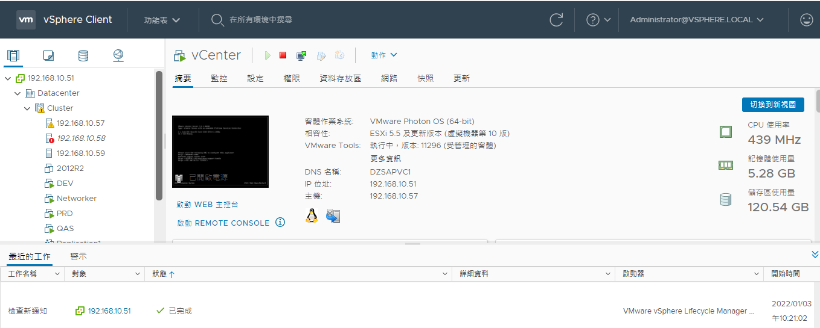
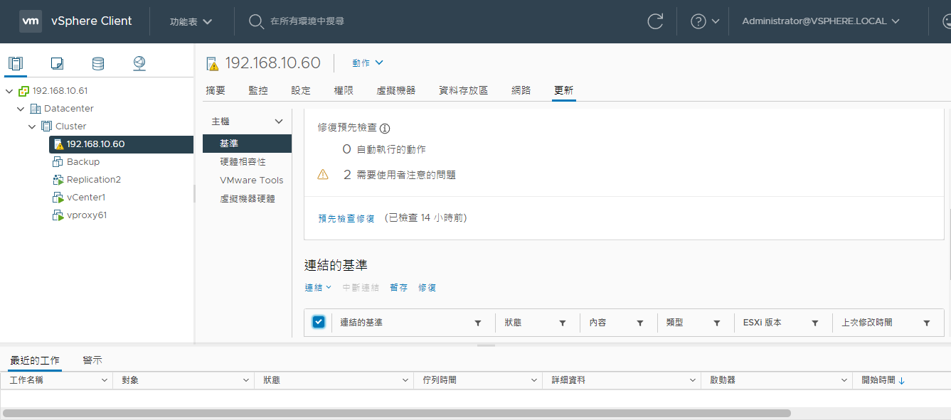
我需要知道 怎麼更新 及 限制 ? (192.168.10.60 可以做上去7.0嗎? )
主機安全性修補程式、重大主機修補程式 需要進修護模式做 ? 上面的虛擬機 要移走或關閉嗎?

問題2 REPLICATION 同步錯誤
(初始同步時間異常 這次約 7-8 HRS ，以往約 3-4 HRS)
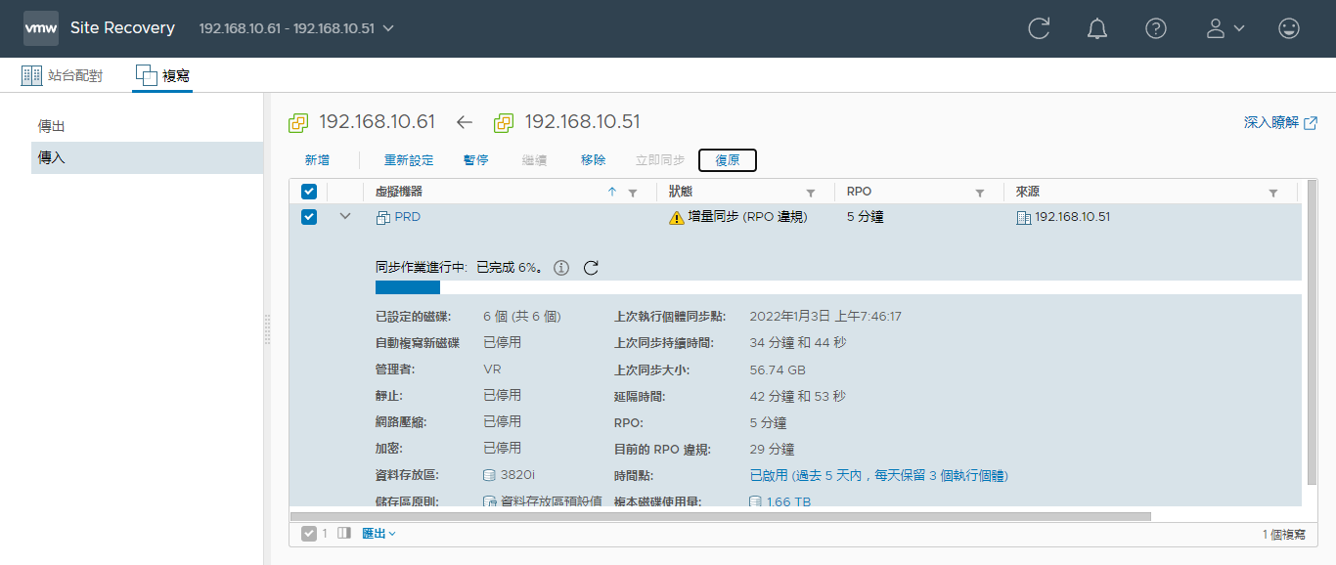

問題3 REPLICATION 復原錯誤

